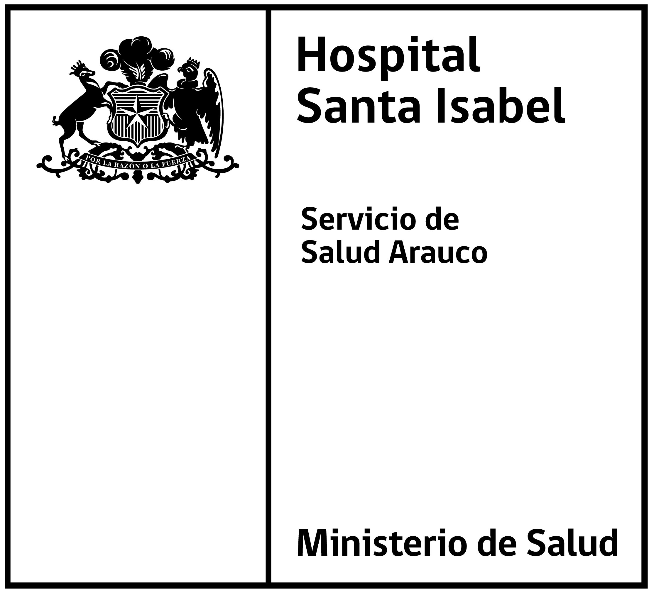

RESOLUCION EXENTA Nº__________________

LEBU,

SOLICITUD DESCANSO SUPLEMENTARIO POR FERIADOS COMPENSATORIOS

APELLIDOS Y NOMBRES: _____________________________________________

PLANTA: _ __________________________________________

GRADO _ ___ ____ RUT___ ___________

UNIDAD DESEMPEÑO____ _____________________

SOLICITA SE CONCEDE DESCANSO SUPLEMENT. POR FERIADOS COMPENSATORIOS

NORMATIVA QUE LO RIGE: Art 3º de la Ley 19264/93

POR _ DIAS DESDE EL ___________ AL _______

FECHA____________________________________________

Días a usar año __________

Días Utilizados __________

Días Disponibles __________ Vº Bº Unidad de Personal _______________

Fecha Recepción: _______________________

____________________________________ _________________________________
FIRMA FUNCIONARIO Vº Bº JEFE DIRECTO

__________________________________
Vº Bº DIRECTOR

